活動報告作成例
○○医労連青年部

○○医労連青年部には、県内１０単組・支部の青年部が結集しており、約３００人の青年で活動しています。基本的には組合員で３０才までの男女が自動的に青年部員となりますが、単組によっては、年齢制限がないところ、女性部との選択制になっているところなどもあるようです。
毎年１０月に行う「定期大会」を節目とする一年サイクルで活動しており、役員もそこで選出されます。選出された役員は、月１回の「役員会」を開催し、日常活動の具体化をしています。また、大会と大会との間に３～４度の「代表者会議」を行って、季節ごとの方針を確認しています。
今年度は「平和」「交流」「学習」をテーマに活動しており、以下のようなとりくみを行いました。

１０月１０日 成果主義問題学習会（親組合との共催・６０人参加）
１０月中旬 要求アンケートの実施（各単組を通じて全青年部員へ）
１１月 ７日～ ９日 ○○平和ツアー（○○県・４０人参加）
１２月 ８日 議員要請（代表者会議で論議してまとめた要請書を作成。各単産の代表と役員
あわせて１０人が参加）
１２月２０日 クリスマスパーティ（△△ホテルにて・約１００人参加）
３月１０日 青年中央行動（各単産・役員を含め１５人参加）
７月１０日 ○○青学連主催・平和夏まつりへの参加（××市にて・青年部から１０人の参加）
１０月２０日 第３０回定期大会（開催予定）

また、その他にも、親組合主催の一部とりくみへの青年の参加よびかけ、県労連青年部のとりくみへの参加なども行っており、それぞれのとりくみをニュース（不定期・おおよそ３ヶ月に一度発行）で全青年部員にお知らせしています。
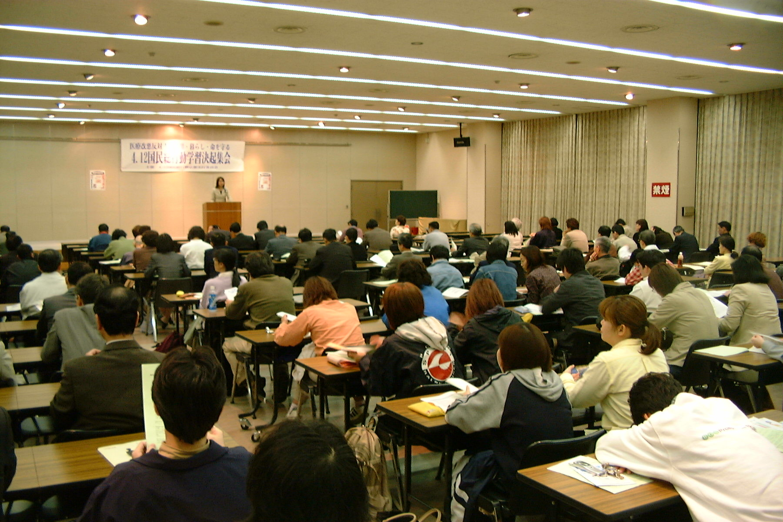
職場の人員削減などで、役員が集まるだけでも困難であり、あまり相談ができないのが悩みです。今年から毎回会議の場所を変えており、各役員の選出単産を順番に会場にしています。
また、会議の終わったあとは必ずのみに行くことに決めており、家に帰るのはいつも終電というのも悩みです。しかしそのおかげで（？）役員の団結は堅く、「どうしたらもっと青年部活動に参加してもらえるか」「青年の要求ってなんや」と合うたびに議論を重ねています。
日本医労連青年協の活動には、これまではあまり多数は参加できておりませんが、都道府県を越えた交流の場として期待しておりますので、来年の全国アクトin九州には、多数で参加し、ともに盛り上げていきたいと思っています。
昨年の定期大会のようす

埼玉医労連青年部

埼玉医労連の定例会は毎月一回を原則に行われます。
本年度、定例会では、主に群馬で行われた関ブロアクトへの参加、夜祭りにおける埼玉の出し物の企画、練習などに関する議論を通して、青年部役員間の交流を深めました。

１、企画・行事
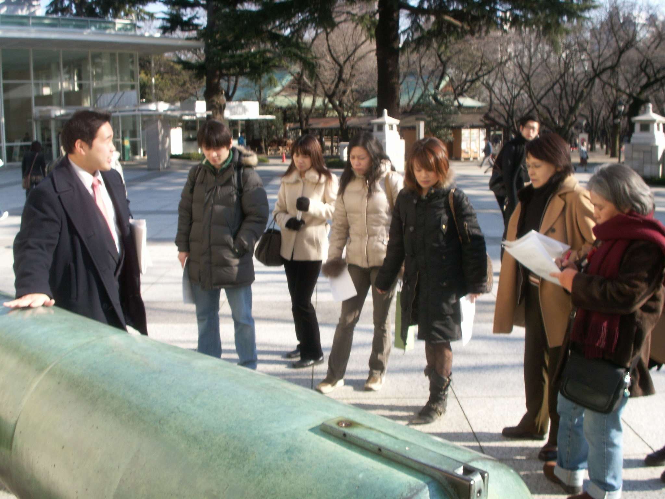
企画・行事の関係では、１月２２日に埼労連青年部の大会に４名が参加をし落語家桂福車師匠の講演「２１世紀は組合だ」を聞き楽しみつつ、組合の大切さを学びました。
1月に開催した靖国見学ツアーにて
１月２９日には、埼玉医労連として「靖国見学ツアー」を開催し、靖国神社へ行く前には高田馬場駅前で憲法パンフを配布し、憲法宣伝も行いました。ツアーには１２名が参加し、「年に１回くらいはこういう企画で交流をしよう」という意見も参加者から出されました。
関信ブロックアクトには８名が参加しました。２件のキャンセルがあり目標とする１０名に後一歩で及びませんでしたが、定例会をとおしてアクトに集中した議論、アクト準備を通して交流（６月以降、定例会は事実上出し物練習の場となっていた）を深めた結果、２０００年代では最高の到達となり、次回につながる取り組みとなりました。

２、課題
現在、埼玉医労連青年部における最大の悩みは、後任の青年部役員の育成と参加者を増やすことです。会議の参加を通して楽しさ、やりがいを感じることが出来る青年部作りをどうするのか、役員は悩んでいます。

